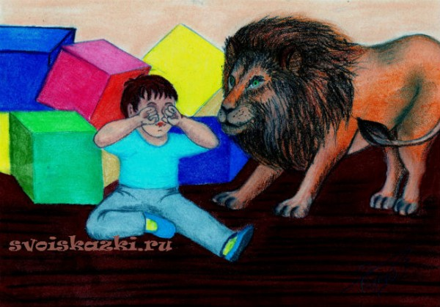
ПОЧЕМУ ИГРУШКИ ЛЮБЯТ ПОРЯДОК

Миша сидел на полу и очень не хотел собирать игрушки, разбросанные по комнате. Мама его всегда ругает за это и говорит, что однажды игрушки его накажут, но Миша не верит. Что он маленький разве во всякие сказки верить! Как они могут его наказать? Игрушки же не настоящие!
И тут…
– Эй, куда едешь? Ты разве не видишь, что здесь железная дорога? – закричал человек в фуражке.
– Ой, простите, я не хотел, – пробормотал красный автомобиль, – я домой ехал.
– А ты, заяц, куда летишь? На лапу мне наступил, – подал голос пушистый щенок.
– Ау! Кто-нибудь! Помогите выползти из-под кубиков, которые Миша разбросал по полу, – послышался голос маленького Дракоши.
Миша оглянулся вокруг и открыл рот. Что это? Откуда здесь столько машин, солдатиков, зверей? Даже поезд настоящий пыхтит, пускает дым, но ехать не может – дорога поломана. Где это он?
«Мамочки, да ведь это мои игрушки», – подумал Миша и хотел было сесть на пол, как вдруг все громко закричали:
– Эй, ты что собрался отдыхать, после всего, что наделал?
«Эт-то что, – подумал Миша, – эт-то я уменьшился? Игрушки же были маленькие, а теперь чего? Вон волк сверкает на меня глазами, будто съесть хочет! »
Миша понял, что попал в большую переделку и… заплакал.
А игрушки стали его окружать и смотрели на мальчика грустными глазами. Они устали валяться на полу и очень хотели домой. Солдатиков ждала сторожевая башня из кубиков, картонный гараж скучал по своим машинкам, а зверушки мечтали попасть в свой домик на полке. Но они не могут туда попасть сами и не знают, что же им делать.
Миша очень испугался. Он посмотрел по сторонам, потом зажмурился от страха, и вдруг…
Прямо перед ним появился большой лев с рыжей гривой. Лев сказал:
– Миша, мы не собирались тебя обижать, мы просто хотим, чтобы ты помог нам всем вернуться домой. Помоги нам, пожалуйста…
– Миша, ты снова уснул на полу? – спросила мама, и Миша открыл глаза. – А ну-ка, бегом в ванную и в кровать, а игрушки, так уж и быть, завтра уберешь.
– Мамочка! Я сейчас, я очень быстро, вот только расставлю их по местам, отправлю по домам и сразу купаться. Пожалуйста, мама! Я больше никогда не буду их разбрасывать и всегда буду следить за порядком! Честное слово!

